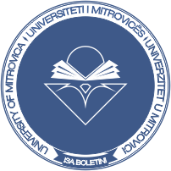 | UNIVERSITETI I MITROVICËS  UNIVERSITY OF MITROVICA  “ISA BOLETINI”  Adresa: PIM Trepça, 40 000 Mitrovicë, Republika e Kosovës  Fakulteti i Inxhinierisë Mekanike dhe Kompjuterike

N J O F T I M
1. Njoftohen studentët e vitit të fundit-absolventë të Fakultetit të Inxhinierisë Mekanike dhe Kompjuterike se mund t’i nënshtrohen një provimi në afatin e muajit mars.

Provimet e muajit mars do të mbahen më 19.03.2021 nga ora 14.00

Paraqitja e provimeve për afatin e marsit do të realizohet nga data 08.03.2021 deri 12.03.2021.

Vërejtje: Studentët të cilët nuk kanë regjistruar semestrin nuk mund t’i nënshtrohen provimit të afatit të marsit.

